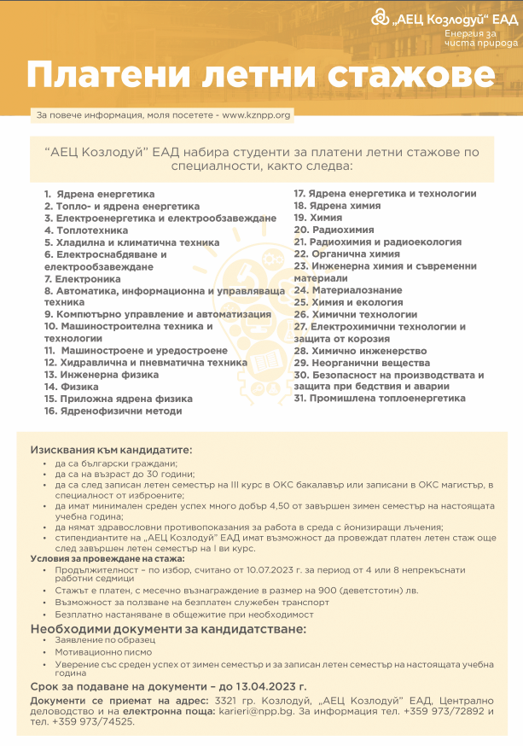

ДО
ИЗПЪЛНИТЕЛНИЯ ДИРЕКТОР
НА "АЕЦ КОЗЛОДУЙ" ЕАД

ЗАЯВЛЕНИЕ

ОТ
...................................................................
^{(име фамилия)}

...................................................................
^{( постоянен адрес)}

...................................................................
^{( телефон )}

...................................................................
^{( email адрес)}

Уважаеми г-н ИЗПЪЛНИТЕЛЕН ДИРЕКТОР,

Моля да бъда приет/а/ на платен летен стаж в „АЕЦ Козлодуй” ЕАД за периода от ……………………………………………………………………………………………………….
(за период от 4 или 8 непрекъснати работни седмици, считано от 10.07.2023 г., съответно до 04.08.2023 г. или 01.09.2023 г.)

ДЕКЛАРИРАМ, че предоставям свободното си, информирано и недвусмислено съгласие „АЕЦ Козлодуй“ ЕАД, като администратор на лични данни по смисъла на Регламент (ЕС) 2016/679 на Европейския парламент, да обработва личните ми данни за целите на платен летен стаж 2023 г., да бъдат съхранявани на хартиен и електронен носител в отдел „Планиране и подбор на персонала“, управление „Персонал”.
Заявявам своето съгласие „АЕЦ Козлодуй“ ЕАД да използва неограничено във времето и територията, както в България, така и в чужбина, създадените с мое участие интервюта и снимки по повод участие в платен летен стаж 2023 г., в т.ч. да ги съхранява, публикува и разпространява по начин, по който „АЕЦ Козлодуй” ЕАД сметне за добре.
Известно ми е, че имам право да променя или оттегля съгласието си по всяко време чрез изпращане на писмено заявление до „АЕЦ Козлодуй” ЕАД на електронна поща: karieri@npp.bg.
Прилагам следните документи:
- Мотивационно писмо
- Уверение със среден успех от последен завършен семестър от висшето учебно
заведение, в което се обучавам.

____.____.2023 г. С уважение:
гр. Козлодуй

